製品情報比較表（標準製剤との比較）（案）
 | 後 発 品 |  | 先 発 品
会 社 名 | 第一三共エスファ株式会社
製 品 名 | アマルエット配合錠1番「DSEP」 |  | カデュエット配合錠1番
薬価  （2026年4月1日時点） | 10.50円 |  | 28.60円
規 格 | 1 錠中 | アムロジピンベシル酸塩（日局）3.47mg（アムロジピンとして2.5mg）及び  アトルバスタチンカルシウム水和物（日局）5.425mg（アトルバスタチンとして5mg）
添加物 | 結晶セルロース、沈降炭酸カルシウム、炭酸マグネシウム、アルファー化デンプン、クロスカルメロースナトリウム、ステアリン酸マグネシウム、ヒドロキシプロピルセルロース、ポリビニルアルコール・アクリル酸・メタクリル酸メチル共重合体、タルク、酸化チタン、黄色三二酸化鉄、カルナウバロウ |  | 沈降炭酸カルシウム、結晶セルロース、部分アルファー化デンプン、ヒドロキシプロピルセルロース、クロスカルメロースナトリウム、ポリソルベート80、軽質無水ケイ酸、ステアリン酸マグネシウム、ポリビニルアルコール（部分けん化物）、酸化チタン、マクロゴール4000、タルク
薬効分類名 | 持続性Ca拮抗薬／HMG-CoA還元酵素阻害剤
効能・効果 | 本剤（アムロジピン・アトルバスタチン配合剤）は、アムロジピン及びアトルバスタチンによる治療が適切である以下の患者に使用する。  高血圧症又は狭心症と、高コレステロール血症又は家族性高コレステロール血症を併発している患者  なお、アムロジピンとアトルバスタチンの効能・効果は以下のとおりである。  アムロジピン：高血圧症、狭心症  アトルバスタチン：高コレステロール血症、家族性高コレステロール血症
用法・用量 | 本剤（アムロジピン・アトルバスタチン配合剤）は、1日1回経口投与する。なお、以下のアムロジピンとアトルバスタチンの用法・用量に基づき、患者毎に用量を決めること。  アムロジピン  ・高血圧症  通常、成人にはアムロジピンとして2.5～5mgを1日1回経口投与する。なお、症状に応じ適宜増減するが、効果不十分な場合には1日1回10mgまで増量することができる。  ・狭心症  通常、成人にはアムロジピンとして5mgを1日1回経口投与する。なお、症状に応じ適宜増減する。  アトルバスタチン  ・高コレステロール血症  通常、成人にはアトルバスタチンとして10mgを1日1回経口投与する。  なお、年齢、症状により適宜増減するが、重症の場合は1日20mgまで増量できる。  ・家族性高コレステロール血症  通常、成人にはアトルバスタチンとして10mgを1日1回経口投与する。  なお、年齢、症状により適宜増減するが、重症の場合は1日40mgまで増量できる。
製品の性状 | うすい黄色のフィルムコーティング錠 |  | 白色のフィルムコーティング錠（三角形）  横 ：6.8mm  縦 ：6.5mm  厚さ：2.8mm  重量：103mg
  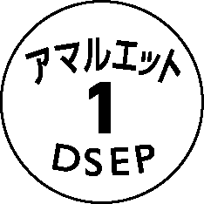 |  |  | 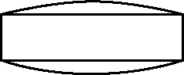 | 直径：6.6mm  厚さ：2.7mm  重さ：103mg
  識別コード： |  | アマルエット 1 DSEP
先発品との  同等性 | 溶出試験（試験液：pH1.2 50rpm）  アムロジピン  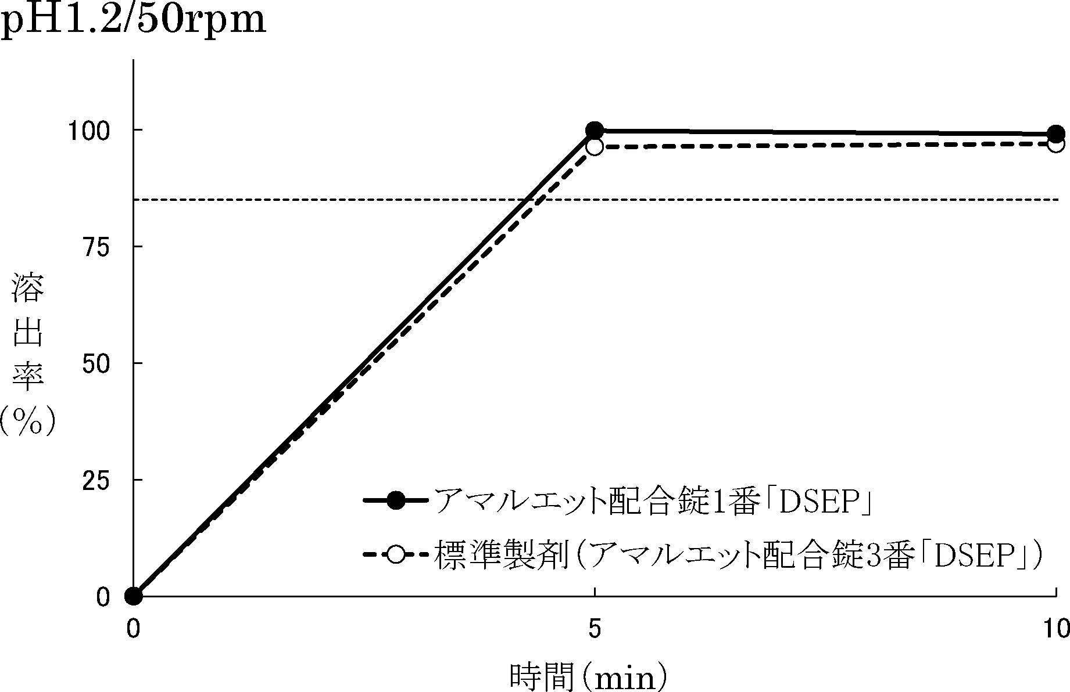 |  | 溶出試験（試験液：pH6.8 100rpm）  アトルバスタチン  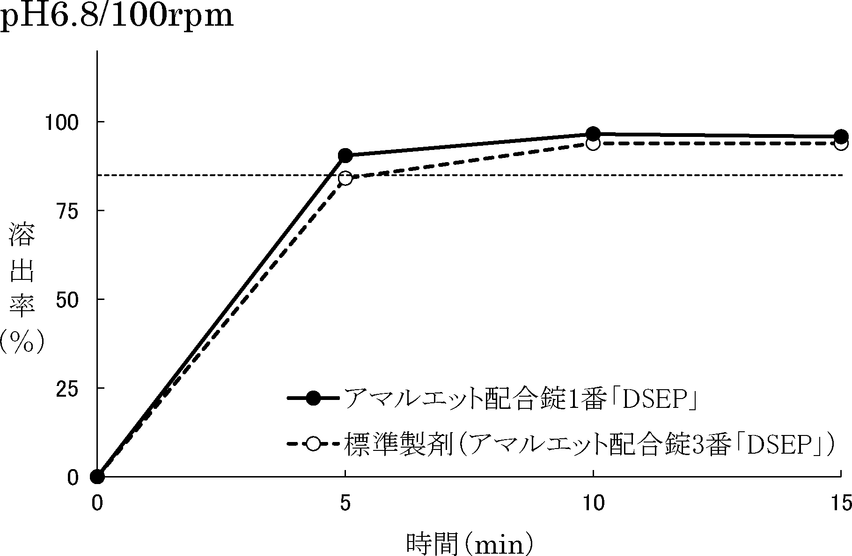
先発品との  同等性 | 「含量が異なる経口固形製剤の生物学的同等性試験ガイドライン」に基づき判定した結果、両製剤の溶出挙動は同等であり、両製剤は生物学的に同等であると判定された。  なお、標準製剤はヒトを対象とした生物学的同等性試験において、先発医薬品との生物学的同等性が確認されている。
備考
担当者、連絡先
2026年4月

